Приложение 2.

Проект конкурсных заданий по направлению «Культурология»

Образец для возрастной группы 10 – 11 классы

Блок 1. Знание теории

- Основой ранних представлений о мире, базисом всех древних первообразов и художественной культуры выступают ________________.
- В какой стране находится известная пещера Ласко, оба зала которой расписаны наскальной живописью? ________________________________.
- Самый крупный по размерам римский купольный храм, расположенный в вечном городе, называется _______________________________________.
- Архитектурный стиль, достигший своего расцвета в России в середине XVIII века – ___________________________________________________.
- Самое известное строение Ф.Б. Растрелли, украшающее по сей день центр Петербурга – ___________________________________________________.
- Внимательное отношение к изображению внутреннего мира человека в автопортрете носит название принципа _____________________________.
- Ведущий жанр музыки барокко – __________________________________.
- В целостную стилевую систему классицизм сложился во Франции в эпоху короля ________________________________________________________.
- Основоположником сентиментализма считают французского просветителя, видевшего главную задачу искусства в научении добродетели ___________________________________________________.
- Дворцово-парковый ансамбль во Франции, бывшая резиденция французских королей, центр туризма мирового значения – ____________.
- Создатель жанра классического концерта, автор 20 опер, в том числе «Свадьба Фигаро», «Дон Жуан» и «Волшебная флейта» – _____________.
- Автор картины «Последний день Помпеи» – ________________________.
- В каком музее хранится картина А.А. Иванова «Явление Христа народу»?_______________________________________________________
- Какой герой Д.Г. Байрона получил имя «нового Гамлета»?______________________________________________________
- Русский художник, вошедший в историю мировой живописи как «моря пламенный поэт» – ______________________________________________.
- Выдающийся немецкий композитор, последний крупный романтик западноевропейской музыки XIX века, автор оперы «Тристан и Изольда» – _____________________________________________________________.
- Как в советское время называлась опера М.И. Глинки «Жизнь за царя»? _______________________________________________________________
- Какое историческое событие изображено на полотне В.И. Сурикова «Утро стрелецкой казни»? ________________________________________
- Автор оперы «Моцарт и Сальери» по мотивам трагедии А.С. Пушкина – _______________________________________________________________.
- Направление в литературе и искусстве двадцатого века, сложившееся в 1920-х годах, отличающееся использованием аллюзий и парадоксальных сочетаний форм – _______________________________________________.

- История художественной культуры Древнего Египта традиционно делится на 6 периодов. Соотнесите название периода с его хронологическими рамками:
название периода | хронологические рамки
Додинастический период | XI – 332 г. до н.э
Раннее царство | XVII – XI вв. до н.э
Древнее царство | XXI – XVIII вв. до н.э
Среднее царство | XXVIII – XXIII вв. до н.э.
Новое царство | XXX – XXVIII вв. до н.э.
Позднее царство | V – IV тыс. до н.э.

- Соотнесите название произведения с его автором:
название произведения | автор
Сикстинская Мадонна | Рафаэль
Мадонна Бенуа | Микеланджело
Поцелуй Иуды | Джотто
Фреска «Страшный суд» | Леонардо да Винчи

- Укажите, соответствуют ли истине следующие утверждения:

- Египтяне верили, что душа в любой момент должна вселиться обратно в тело или в его аналог. Поэтому в рельефе изображали не то, что видели, а то, что считали наиболее выразительным и привлекательным: лицо изображалось в профиль, верхняя часть туловища — в фас, грудь при этом — в профиль, как и ноги.
- Египтяне пользовались разнообразными музыкальными инструментами. Далеко не все из них нам известны. Среди инструментов, облик которых донесли древние изображения, лютня, барабан, шумовой инструмент систр (систрум).
- Кульминация в развитии художественного творчества Древней Индии приходится на эпоху, когда индийское религиозное знание выросло до уровня мировой религии — конфуцианства.

Блок 2. Практические задания

- Темы для сочинений

- Образы «русского Египта» в Санкт-Петербурге
- Образ глупости в искусстве Северного Возрождения
- Донкихотство в современном мире: существует ли оно?
- Новые художественные практики и их причины
- Образ человека в современном искусстве

- Проблемная ситуация / задача
Человеческие фигуры, воплощенные в египетских скульптурах, предстают пред нами в неподвижных величавых позах. Это стоящие или сидящие люди с выдвинутой вперед левой ногой, с прижатыми к торсу или сложенными на груди руками. Что означают эти позы?

- Творческое задание
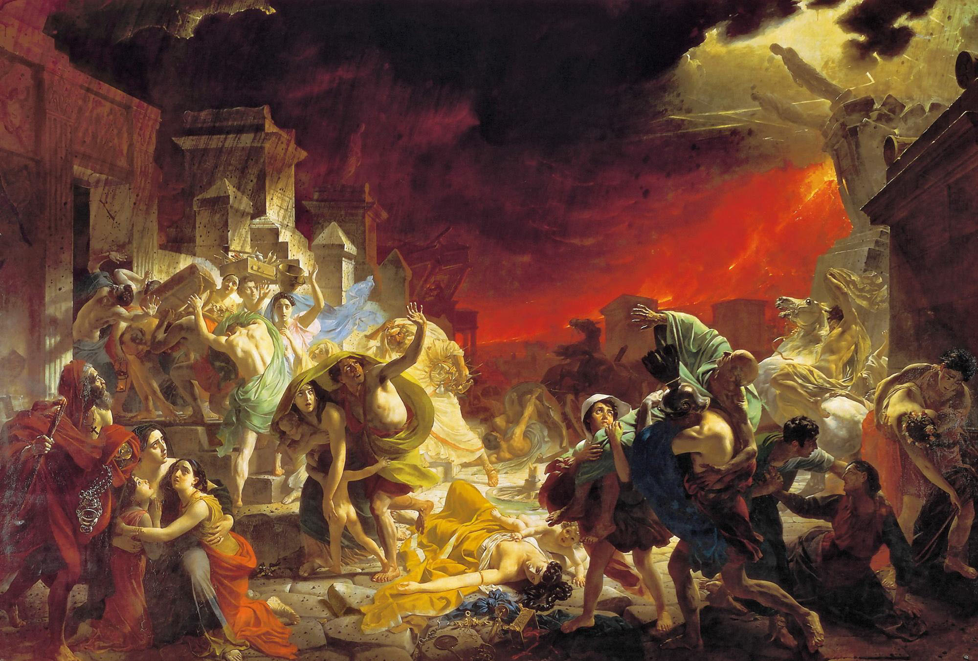

- Автор этой картины после окончания художественной академии в 1827 году отправляется в Италию для изучения классического искусства римской империи, где у него и зарождается ее замысел. Назовите автора картины и дайте ее название.
- Какое историческое событие изображено на картине?
- Как вы считаете, что хотел донести до зрителя автор картины?

